Stappenplan magisch mapje

Dit heb je nodig:  -2 correspondentiekaarten (of stevig A5-papier/karton)  -½ correspondentiekaart (of A6- papier)  -2 (cadeau)linten van minimaal 30 cm.  -liniaal, schaar, lijm, stiften | 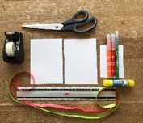
1. Vouw de 2 kaarten dubbel en knip door. | 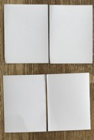
2. Knip vier stukken lint van 15 cm. | 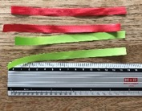
3. Leg 2 linten in de vorm van een kruis. | 
4. Leg 1 kaartje er (staand) op. | 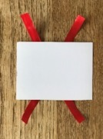
5. Schuif het tweede kaartje ernaast. | 
6. Plak de linten (rechts) vast. | 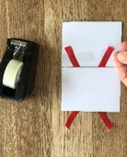
7. Plak ook de linten links vast. | 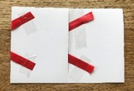
8. Draai voorzichtig om. | 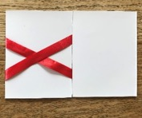
9. Schuif de 2 andere linten onder de rechtse kaart. | 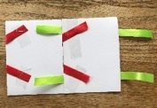
10. Plak de linten vast met plakband. | 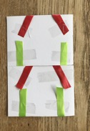
11. Lijm er links een wit kaartje op. | 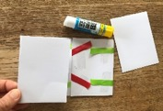
12. En rechts ook. | 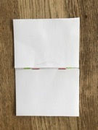
13. Draai om en knip een kaartje dat net iets kleiner is dan het mapje. | 
14. Teken iets op het kaartje. | 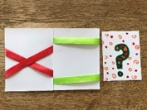
15. Stop het gekleurde kaartje in het mapje. | 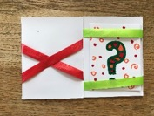
16. Doe het mapje dicht.. Blaas, draai.. En doe weer open! | 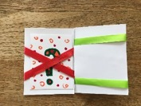
Je mag de buitenkant nog versieren (zorg dat de voor en achterkant er precies hetzelfde uitzien!)

- Chocoladerecept maken

